**JOURNAL COMMUNICATION SPECIALIST**

[**https://ejournal.unitomo.ac.id/index.php/jcs/**](https://ejournal.unitomo.ac.id/index.php/jcs/)

**VOL 2, NO 2, Juli 2023, 277-287**

**PEMANFAATAN MEDIA SOSIAL INSTAGRAM SEBAGAI MEDIA KOMUNIKASI PERUSAHAAN**

Nandini Apsari Ekapertiwi1 Harliantara2, Zulaikha3

1,2,3Universitas Dr. Soetomo,Surabaya-Indonesia

zulaikha@unitomo.ac.id

***ABSTRACT***

*In this Digital Age, the development of marketing through internet social media has experienced significant developments, various kinds of media, various ways and creative colliding with one another. Social media with all its advantages can help in the marketing process. PHC Hospital also makes use of this Social Media to develop marketing strategies. The purpose of this study is to find out how Instagram Social Media affects marketing communication at PHC Surabaya Hospital. The object studied was the Instagram social media account of the Surabaya PHC Hospital. The research method uses a qualitative description method. In addition, this study also uses library research techniques to obtain reference data and materials. The results of the study conclude that Instagram social media greatly affects marketing communication. And not only that, indirectly, social media Instagram also affects the brand image of PHC Surabaya Hospital to be better and more known to the public.*

***Keywords: Instagram, Social Media, Hospital***

**ABSTRAK**

Di Era Digital ini, perkembangan pemasaran melalui media sosial internet mengalami perkembangan yang signifikan, beraneka macam media, beraneka macam cara dan saling beradu kreatif. Media sosial dengan segala keunggulannya dapat membantu dalam proses pemasaran. Rumah Sakit PHC juga memanfaatkan Media Sosial ini untuk mengembangkan strategi pemasaran. Tujuan penelitian ini yaitu untuk mengetahui Bagaimana Media Sosial Instagram mempengaruhi komunikasi pemasaran di Rumah Sakit PHC Surabaya. Objek yang diteliti adalah akun media sosial instagram Rumah Sakit PHC Surabaya. Metode penelitiannya dengan menggunakan metode deskripsi kualitatif. Selain itu, penelitian ini juga menggunakan teknik penelitian kepustakaan untuk memperoleh data dan bahan referensi. Hasil penelitian menyimpulkan bahwa media sosial instagram sangat mempengaruhi komunikasi pemasaran. Dan tidak hanya itu, secara tidak langsung, media sosial instagram juga mempengaruhi *brand image* Rumah Sakit PHC Surabaya menjadi lebih baik dan lebih dikenal masyarakat.

**Kata kunci: Instagram, Media Sosial, Rumah Sakit**

**PENDAHULUAN**

Perkembangan teknologi informasi dan komunikasi telah mengubah cara berhubungan individu dengan individu yang lain. Teknologi informasi berkembang sangat pesat dalam beberapa dekade terakhir, terutama perkembangan dalam penggunaan internet yang merubah cara kehidupan, pekerjaan, komunikasi, dan pembelajaran manusia. Salah satu contoh perkembangan teknologi informasi dan komunikasi adalah dengan munculnya media sosial. Saat ini, Dunia memasuki Era Digital, perkembangan pemasaran melaui media sosial internet atau istilah yang saat ini lagi *tren* yaitu daring (dalam jaringan) mengalami perkembangan yang sangat signifikan, beraneka macam media, beraneka macam cara dan saling beradu kreatif. Media sosial memiliki segudang keunggulan yang dapat membantu proses pemasaran produk perusahaan. Dalam melakukan komunikasi pemasaran, perusahaan harus mengembangkan strategi untuk dapat mencapai semua rencana yang telah ditentukan. Strategi yang baik dan tepat akan membawa keuntungan bagi terwujudnya tujuan perusahaan. *HootSuite* merupakan situs layanan manajemen konten yang menyediakan layanan media daring yang terhubung dengan berbagai situs jejaring sosial. Secara berkala, *HootSuite* menyajikan data serta tren yang dibutuhkan dalam memahami internet, media sosial juga perilaku e-commerce di setiap tahunnya. Umumnya, *HootSuite* menerbitkan data dan tren tentang internet dan media sosial pada bulan kedua setiap tahunnya. Seperti pada tahun 2020, *HootSuite* mengeluarkan data dan tren tentang internet serta media sosial pada bulan Februari. Menurut *HootSuite*, Penggunaan media sosial Instagram, disebut sebagai media sosial yang masuk dalam 4 besar media sosial yang sering dikunjungi di Indonesia, setelah *Youtub*e, *WhatsApp* dan *Facebook*, yaitu sebanyak 79% dari jumlah populasi. Jumlah pengguna Instagram di Indonesia tahun 2020 sebanyak 63 juta jiwa. Prosentase pengguna Instagram berjenis kelamin perempuan : 50,8% dan laki-laki: 49,2%.

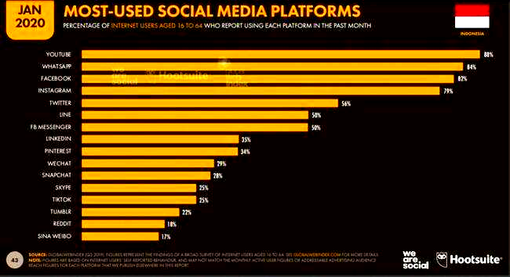

Gambar 1.1 Grafik Pengguna Media Sosial di Indonesia Januari 2020

Hal ini menjadi perhatian Rumah Sakit PHC dalam mengembangkan strategi marketing Rumah Sakit. Instagram adalah sebuah aplikasi yang memungkinkan penggunanya untuk berbagi foto, video, *Voice Call, Video Call, Chating,* dan *make Stories*. Instagram diharapkan dapat mempengaruhi komunikasi pemasaran di Rumah Sakit PHC Surabaya sehingga komunikasi pemasaran antara Rumah Sakit PHC Surabaya dengan pasien ataupun calon pasien dapat berjalan dengan baik, cepat, dan tepat. Mulai dari memperkenalkan produk, informasi promo, informasi seputar kesehatan, informasi terkait Rumah Sakit PHC Surabaya, Informasi Kegiatan, *Live* Kegiatan Sosial PHC dan lain sebagainya dapat dilakukan di Instagram. Tentunya hal ini menjadi perhatian bagi Rumah Sakit PHC Surabaya untuk dapat tetap bersaing dalam memberikan pelayanan yang baik, cepat, dan tepat kepada masyarakat surabaya, pada khususnya.

**METODE PENELITIAN**

Konseptualisasi di maksudkan untuk membatasi pengertian agar pemahaman penulis dan pembaca sama. Didalam instagram tersebut dapat dilihat informasi pelayanan kesehatan, informasi kesehatan terkini, promo, dan kegiatan Rumah Sakit PHC Surabaya. Penelitian ini lebih difokuskan pada pendekatan kualitatif dengan metodologi studi kasus (Yin, 2003). Observasi dengan cara pengamatan langsung terhadap strategi marketing yang ada di Rumah Sakit PHC Surabaya dalam memanfaatkan Media Sosial Instagram untuk mendukung pencapaian tujuan / target. Teknik wawancara objek penelitian di RS PHC Surabaya menuju pada bagian marketing yang mengelola akun RS PHC Surabaya dan dokumentasi untuk mengumpulkan data kemudian ditelaah.

**DISKUSI**

Tampilan utama Instagram RS PHC Surabaya, sebagai berikut :

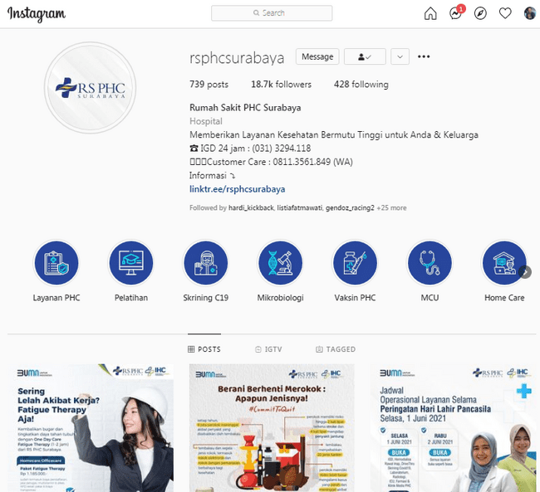

Gambar 3.2 Tampilan utama Instagram RS PHC Surabaya

Instagram Rumah Sakit PHC Surabaya telah memiliki 18,7 K followers (Delapan belas tujuh ribu). 739 posting foto maupun video di beranda dan IG RS PHC Surabaya mengikuti 428 akun IG.

1. **Caption**

Caption adalah tulisan atau keterangan yang berkaitan dengan foto atau video yang di unggah. Adapun tampilan Instagram RS PHC Surabaya sebagai berikut :

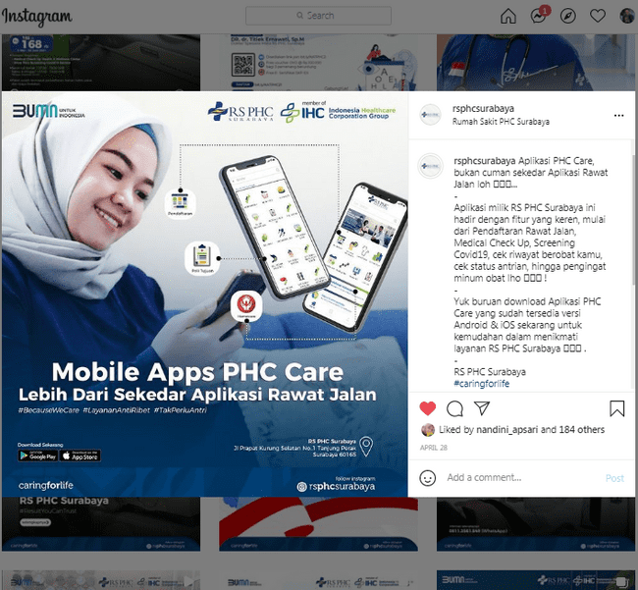

Gambar 3.4 Fitur Caption

Adapun salah satu contoh Caption yang pernah dibuat adalah :

|  |
| --- |
| Aplikasi PHC Care, bukan cuman sekedar Aplikasi Rawat Jalan loh...  - Aplikasi milik RS PHC Surabaya ini hadir dengan fitur yang keren, mulai dari Pendaftaran Rawat Jalan, Medical Check Up, Screening Covid19, cek riwayat berobat kamu, cek status antrian, hingga pengingat minum obat lho !  - Yuk buruan download Aplikasi PHC Care yang sudah tersedia versi Android & iOS sekarang untuk kemudahan dalam menikmati layanan RS PHC Surabaya.  - RS PHC Surabaya  [#caringforlife](https://www.instagram.com/explore/tags/caringforlife/) [#rumahsakitsurabaya](https://www.instagram.com/explore/tags/rumahsakitsurabaya/) [#healthcareexcellent](https://www.instagram.com/explore/tags/healthcareexcellent/) |

1. **Komentar**

Fitur komentar terletak di bawah foto atau video, tepatnya di bagian tengah. Fungsinya adalah tentu saja untuk mengomentari postingan atau unggahan foto dan video yang dirasa menarik. Pengguna juga dapat menggunakan fitur aerobba atau tanda **@** dan memasukkan nama pengguna yang dimaksud dalam komentar tersebut, agar komentar tersebut dapat dibaca oleh pengguna tersebut. Adapun tampilan Instagram RS PHC Surabaya sebagai berikut :

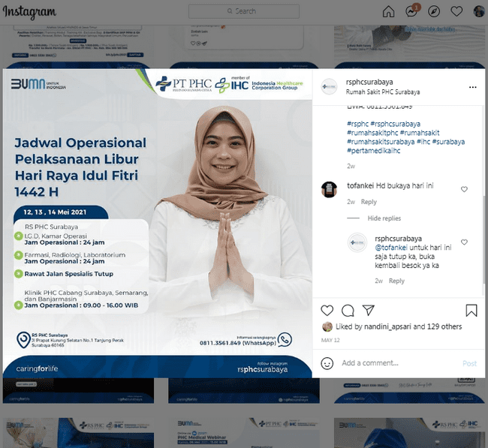

Gambar 3.5 Fitur Komentar

Gambar di atas menunjukkan saat ada pertanyaan dari salah satu Pasien yang menanyakan apakah “HD bukaya hari ini” ? kemudian Admin RS PHC menjawab “[@tofankei](https://www.instagram.com/tofankei/) untuk hari ini saja tutup ka, buka kembali besok ya ka” dengan menggunakan @ (fitur aerobba) agar langsung masuk notifikasi pasien bahwa pertanyaannya telah dijawab RS PHC Surabaya. Jika menginginkan untuk memulai komentar, dapat klik icon .

1. **Hashtags**

Hashtags atau tanda pagar pada Instagram memudahkan pengguna untuk mengelompokkan foto atau video yang diunggah agar pengguna yang lain dapat dengan mudah menemukan foto atau video sesuai dengan tema atau gambar yang diinginkan. Adapun tampilan Instagram RS PHC Surabaya sebagai berikut :

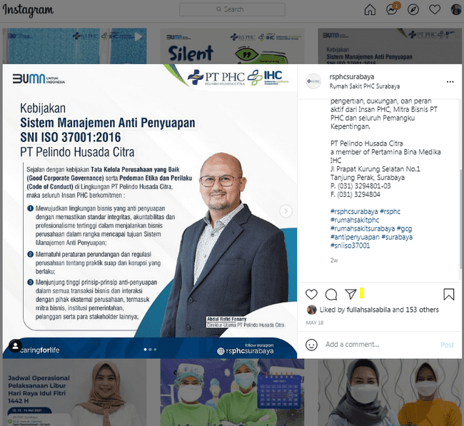

Gambar 3.6 Fitur Hashtags

Gambar di atas menunjukkan contoh hashtag (pengelompokan foto) pada postingan RS PHC Surabaya. Adapun kata hashtagnya : [#rsphcsurabaya](https://www.instagram.com/explore/tags/rsphcsurabaya/) [#rsphc](https://www.instagram.com/explore/tags/rsphc/) [#rumahsakitphc](https://www.instagram.com/explore/tags/rumahsakitphc/) [#rumahsakitsurabaya](https://www.instagram.com/explore/tags/rumahsakitsurabaya/) [#gcg](https://www.instagram.com/explore/tags/gcg/) [#antipenyuapan](https://www.instagram.com/explore/tags/antipenyuapan/) [#surabaya](https://www.instagram.com/explore/tags/surabaya/) [#sniiso37001](https://www.instagram.com/explore/tags/sniiso37001/)

1. **Like**

Apabila pengguna Instagram menyukai atau merasa tertarik dengan unggahan foto atau video dari akun pengguna lain yang diikuti, maka dapat memberi like atau suka dengan menekan emoticon berbentuk love, tepatnya di bagian kanan bawah unggahan foto atau video tersebut. Adapun tampilan Instagram RS PHC Surabaya sebagai berikut :

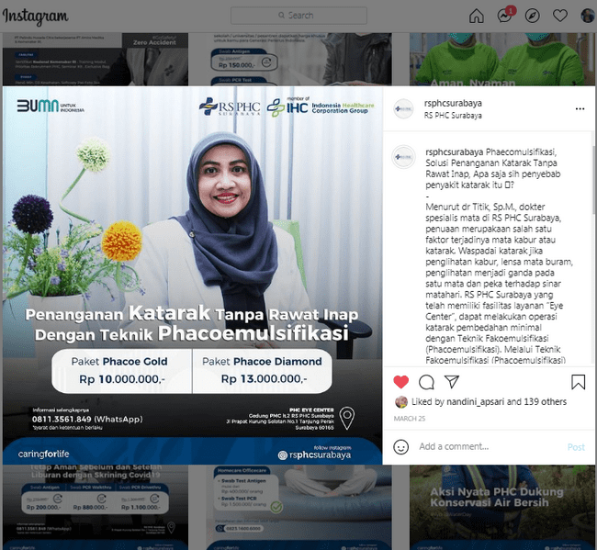

Gambar 3.7 Fitur Like

Gambar di atas penunjukkan bahwa postingan tersebut memiliki like sejumlah 139 akun. Jika ingin menggunakan fitur ini, dapat klik icon .

1. **Instagram Story**

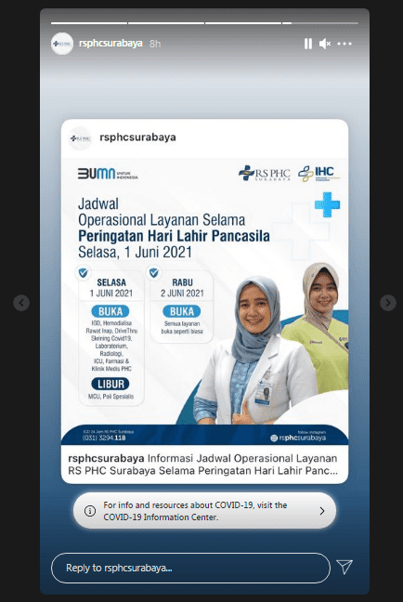Instagram Story merupakan fitur yang memungkinkan pengguna Instagram untuk mengupload foto maupun video dengan durasi 15 (lima belas) detik. Adapun tampilan Instagram RS PHC Surabaya sebagai berikut :

Gambar 3.9 Fitur Instagram Story

Dalam gambar dapat dilihat bahwa RS PHC Surabaya telah memposting sebanyak 4 Story dan story yang paling terakhir 8 jam yang lalu, jika ingin mengetahui story, maka tinggal klik foto profil IG yang dimaksud .

1. **Live** **Instagram**

Live Instagram memungkinkan penggunanya untuk melakukan siaran langsung terkait aktivitas yang tengah dijalani. Adapun tampilan Instagram RS PHC Surabaya sebagai berikut :

1. **Direct Message (DM)**

Fitur Direct Message memungkinkan pengguna Instagram untuk saling mengirim pesan secara privat. Adapun tampilan Instagram RS PHC Surabaya sebagai berikut :

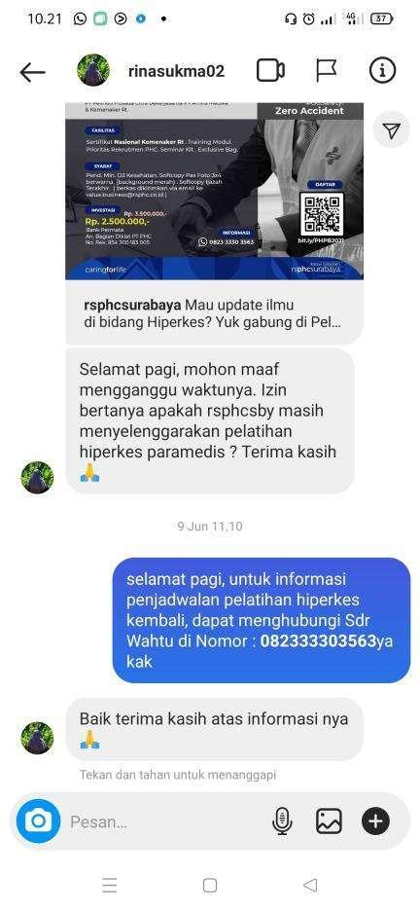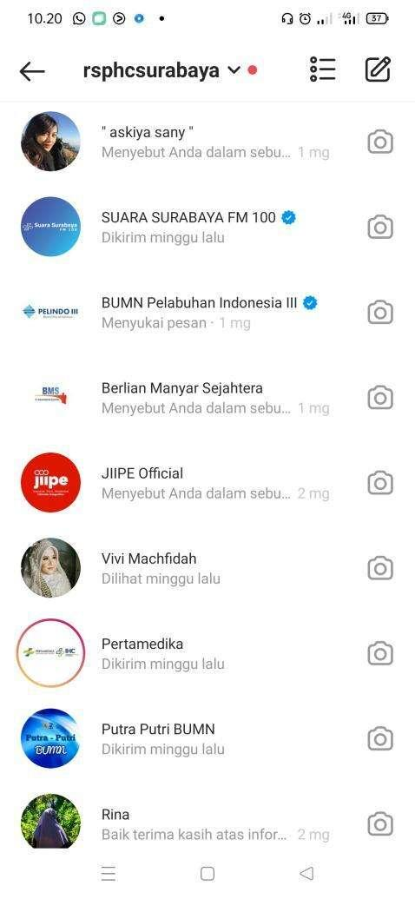

**KESIMPULAN**

Tim Rumah Sakit PHC Surabaya mengaku sangat terbantu memasarkan produk melalui Instagram, RS PHC Surabaya makin dikenal dan *Brandimage* juga meningkat. Informasi-informasi dari RS PHC dapat dengan mudah disampaikan ke public. Kepuasan Pasien sebelum maupun sesudah perawatan di RS PHC Surabaya juga meningkat, hal ini dapat dilihat dari kurangnya komplain karena respon kepada pasien dapat langsung update di Fitur *Direct Message* (DM) yang di sediakan Instagram. Fitur pada Instagram telah dioptimalkan untuk membantu komunikasi antara RS PHC Surabaya dengan pasien pada khususnya dan public pada umumnya. Admin akun instagram RS PHC Surabaya juga tetap berupaya untuk memposting setiap hari. Melakukan promosi penjualan, bisa dengan memberikan *giveaway*, atau promo-promo lainnya yang melibatkan keaktifan *followers*, dalam memberi *like* dan komentar, sehingga akan meningkatkan jumlah *like* dan komentar pada akun Instagram RS PHC Surabaya.

**DAFTAR PUSTAKA**

Kennedy, John. E. R. Soemanagara. 2006. *Marketing Communication*. Jakarta: PT. Buana Ilmu Populer

Kotler, Philip. 1997. Manajemen Pemasaran. Jakarta: PT. Prenhallindo

Kriyantono, Rachmad. 2006. Riset Komunikasi. Jakarta: Kencana Prenada Media Group

Machfoedz, Mahmud. 2010. Komunikasi Pemasaran Modern. Yogyakart : Cakra Ilmu

Moleong, Lexy . J . 2010. Metodologi Penelitian Kualitatif. Bandung: Remaja Rosdakarya.

Mulyana, Dedy. 2002. Ilmu Komunikasi. Bandung: PT. Remaja Rosdakarya

Neuman, Lawrence. 2006. *Social Research Methods Qualitative and Quantitative Approaches.* USA: Pearson Education

Prisgunanto, Ilham. 2006. Komunikasi Pemasaran : Strategi & Taktik. Bogor: Ghalia Indonesia

Soemanagara. 2008. Strategic Marketing Communication Konsep Strategi dan Terapan. Bandung : Alfabeta

Sugiyono. 2012. Memahami Penelitian Kualitatif. Bandung: Alfabeta

Sutisna. 2001. Perilaku Konsumen dan Komunikasi Pemasaran. Bandung: PT. Remaja Rosdakarya

Ratih Hurriyati. Bauran Pemasaran dan Loyalitas Konsumen. Bandung: Alfabeta, 2015

Afrilla Framanik, Naniek. 2011. Komunikasi Persuasi. Serang: Sayuti.com

Efendy, Onong Uchjana. 1995. Ilmu Komunikasi. Bandung: CV. Bandar Maju

Efendy, Onong Uchjana. 2007. Ilmu Komunikasi, Teori dan Praktek. Bandung: PT. Remaja Rosdakarya

Kartajaya, Hermawan. 2003. *Marketing in Venus*. Jakarta: Gramedia Pustaka Utama

**Internet :**

<https://databoks.katadata.co.id/datapublish/2020/02/26/10-media-sosial-yang-paling-sering-digunakan-di-indonesia>, diakses tanggal 01 Juni 2021

<https://datareportal.com/reports/digital-2020-indonesia>, diakses tanggal 01 Juni 2021

<http://dinkes.surabaya.go.id/portalv2/dokumen/Profil%20Kesehatan%20Kota%20Surabaya%202019.pdf>, diakses tanggal 01 Juni 2021

<https://projasaweb.com/pengertian-informasi/>. diakses tanggal 01 Juni 2021

<https://salamadian.com/pengertian-marketing/>, diakses tanggal 01 Juni 2021

<http://digilib.unimus.ac.id/files/disk1/129/jhptunimus-gdl-harisoktav-6443-2-babii.pdf>, diakses tanggal 01 Juni 2021

<https://rsphc.co.id/milestone.html>, diakses tanggal 01 Juni 2021